Plan van aanpak

IPASS Marten Elsinga

# De sensor

Ik wil met de GY-33 kleurensensor gaan werken. Ik wil hier een library voor schrijven die de kleur die je ervoor houdt teruggeeft.

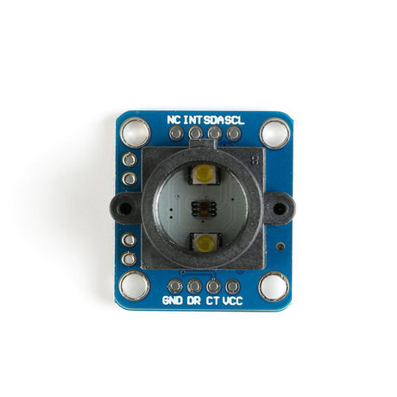

# De benodigdheden

Voor dit project ga ik een GY-33 sensor, breadboard, kabeltjes, weerstandjes, een Arduino Due en alle benodigdheden van dien nodig hebben. Gelukkig heb ik dit allemaal in huis.

# De uitwerking

In het geval dat ik op tijd de sensor werkend heb, wil ik een aanvullende library schrijven, die gebruik maakt van de eerder geschreven library. Deze zou een reeks aan kleuren achter elkaar detecteren, eventueel gescheiden door zwart, om zo bijvoorbeeld een sleutel te maken, bestaande uit kleuren; als je de juiste kleurstrip over de sensor haalt, gaat er een lampje aan.



Als ik dat óók allemaal op tijd afkrijg, en ik heb nog tijd over, wil ik een mini library schrijven om de kleurensensor aan te sluiten op een servo, die dan een kistje opent van binnenuit, zodat het ‘slotmechanisme’ daadwerkelijk iets doet, in plaats van enkel een lampje aanzetten.

# De risico’s

Mezelf kennende is er een gevaar dat ik of te enthousiast word, het overzicht verlies, en alles tegelijk wil laten werken, of niet gemotiveerd genoeg ga kunnen zijn door persoonlijke omstandigheden, en het daardoor niet op tijd af krijg. Om dit tegen te gaan zal ik echt voor die basis gaan, en vanaf daar verder werken.